**2017**

**İÇİNDEKİLER DİZİNİ**

**1. GİRİŞ 3**

**2. VERİLERİN TANIMLANMASI 3**

**2.1. SİSTEMİN TANITILMASI 3**

**2.2. DEĞİŞKENLERİN TANIMLANMASI 3**

**2.2.1. Gruplar Değişkeni 3**

**2.2.2. Esneklik Değişkeni 3**

**2.2.3. Triceps Değişkeni 3**

**2.2.4. Supscapula Değişkeni 3**

**2.2.5. Abdomel Değişkeni 3**

**2.2.6. Calf Değişkeni 3**

**2.2.7. Boy Değişkeni 4**

**2.2.8. Kilo Değişkeni 4**

**2.2.9. BMI Değişkeni 4**

**2.3. ÖRNEKLEM SAYISI VE VERİLER 4**

**3. KULLANILACAK ANALİZ YÖNTEMİNİN TANITILMASI 5**

**3.1. COMPARE MEANS MENÜSÜ 5**

**3.1.1. Means Bileşeni 5**

**3.1.2. One-Sample T Test Bileşeni 5**

**3.1.3. Independent-Samples T Test Bileşeni 5**

**3.1.4. Paired-Samples T Test Bileşeni 6**

**3.1.5. One-Way ANOVA Bileşeni 6**

**3.2. KULLANILACAK BİLEŞENLERİN BELİRLENMESİ 6**

**4. ÖRNEK UYGULAMALAR 6**

**4.1. ONE-SAMPLE T TEST İÇİN UYGULAMA 6**

**4.1.1. Problemin Belirlenmesi 6**

**4.1.2. Hipotezin Kurulması 6**

**4.1.3. Problemin Analizi 7**

**4.1.4. Sonuçların Yorumlanması 8**

**4.2. INDEPENDENT-SAMPLES T TEST İÇİN UYGULAMA 9**

**4.2.1. Problemin Belirlenmesi 9**

**4.2.2. Hipotezin Kurulması 9**

**4.2.3. Problemin Analizi 9**

**4.2.4. Sonuçların Yorumlanması 11**

**4.3. ONE-WAY ANOVA İÇİN UYGULAMA 12**

**4.3.1. Problemin Belirlenmesi 12**

**4.3.2. Hipotezin Kurulması 12**

**4.3.3. Problemin Analizi 12**

**4.3.4. Sonuçların Yorumlanması 14**

**ŞEKİLLER DİZİNİ**

**Şekil 2.1. A Tıp Merkezinin Metabolizma Birimine İlişkin Veriler (Gösterilen 23 adet) 7**

**Şekil 4.1. One-Sample T Test Bileşeni 9**

**Şekil 4.2. One-Sample T Test Penceresi 10**

**Şekil 4.3. Options Penceresi 10**

**Şekil 4.4. BMI Değerine İlişkin İstatistikler 10**

**Şekil 4.5. Tek Örneklem İçin T Testi Sonuçları 11**

**Şekil 4.6. Independent-Samples T Test Bileşeni 12**

**Şekil 4.7. Independent-Samples T Test Penceresi 12**

**Şekil 4.8. Define Groups Penceresinden Grupları Belirleme 13**

**Şekil 4.9. Options Penceresi 13**

**Şekil 4.10. Grup İstatistikleri 13**

**Şekil 4.11. Bağımsız Örneklem İçin T Testi Sonuçları 14**

**Şekil 4.12. One-Way ANOVA Bileşeni 15**

**Şekil 4.13. One-Way ANOVA Penceresi 15**

**Şekil 4.14. Post Hoc Multiple Comparisons Penceresi 16**

**Şekil 4.15. Options Penceresi 16**

**Şekil 4.16. Descriptives 17**

**Şekil 4.17. Varyansların Homojenliği Testi 17**

**Şekil 4.18. ANOVA 17**

**Şekil 4.19. Means Plots 18**

# GİRİŞ

# VERİLERİN TANIMLANMASI

## SİSTEMİN TANITILMASI

## DEĞİŞKENLERİN TANIMLANMASI

### Gruplar Değişkeni

A Tıp Merkezindeki Metabolizma Hastalıkları birimine gelen hasta türlerine ait bilginin saklandığı değişkendir. Değişkene ait verinin türü Nominal olup, 1 değeri denekleri temsil ederken 2 değeri kontrol hastalarını temsil etmektedir.

### Esneklik Değişkeni

Metabolizma Hastalıkları birimine gelen hastaların esneklik oranlarının bulunduğu değişkendir. Değişkene ait verinin türü Scale’dir.

### Triceps Değişkeni

Metabolizma Hastalıkları birimine gelen hastaların triceps (arka kol) kas genişliğinin cm cinsinden ölçüldüğü değişkendir. Değişkene ait verinin türü Scale’dir.

### Supscapula Değişkeni

Metabolizma Hastalıkları birimine gelen hastaların supscapula (omuz kası) kas genişliğinin cm cinsinden ölçüldüğü değişkendir. Değişkene ait verinin türü Scale’dir.

### Abdomel Değişkeni

Metabolizma Hastalıkları birimine gelen hastaların abdomel (karın kası) kas genişliğinin cm cinsinden ölçüldüğü değişkendir. Değişkene ait verinin türü Scale’dir.

### Calf Değişkeni

Metabolizma Hastalıkları birimine gelen hastaların calf (baldır kası) kas genişliğinin cm cinsinden ölçüldüğü değişkendir. Değişkene ait verinin türü Scale’dir.

### Boy Değişkeni

Metabolizma Hastalıkları birimine gelen hastaların boy uzunluğu değerlerinin cm cinsinden ölçüldüğü değişkendir. Değişkene ait verinin türü Scale’dir.

### Kilo Değişkeni

Metabolizma Hastalıkları birimine gelen hastaların kilo değerlerinin kg cinsinden ölçüldüğü değişkendir. Değişkene ait verinin türü Scale’dir.

### BMI Değişkeni

Metabolizma Hastalıkları birimine gelen hastaların Body Mass Index (vücut kitle endeksi) oranlarının bulunduğu değişkendir. Değişkene ait verinin türü Scale’dir.

## ÖRNEKLEM SAYISI VE VERİLER

Yapılan çalışma 26 örneklem üzerinden gerçekleştirilmiştir. 26 örnekleme ilişkin veriler şekilde gösterilmiştir:

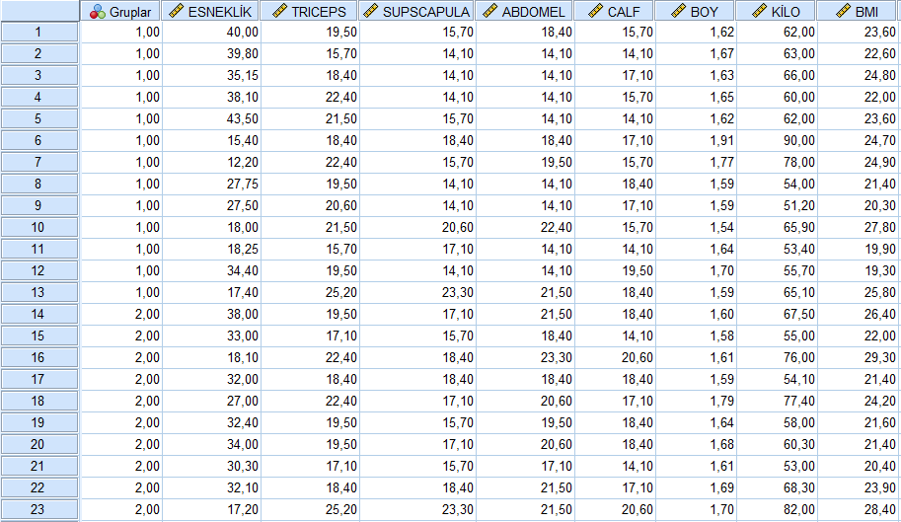

Şekil .. A Tıp Merkezinin Metabolizma Birimine İlişkin Veriler (Gösterilen 23 adet)

# KULLANILACAK ANALİZ YÖNTEMİNİN TANITILMASI

Yapılan çalışmada eldeki örneklere ilişkin ortalamaların karşılaştırılması yapılmıştır. Bu işlemlerin gerçekleştirilmesi için IBM SPSS Statistics paket programı kullanılmıştır.

## COMPARE MEANS MENÜSÜ

Compare Means menüsünün kullanım amacı verilere ilişkin ortalamaları karşılaştırmaktır. IBM SPSS Statistics paket programının 24.0 sürümündeki Compare Means menüsünün alt bileşenleri aşağıda verilmiştir:

* Means Bileşeni
* One-Sample T Test Bileşeni
* Independent-Samples T Test Bileşeni
* Paired-Samples T Test Bileşeni
* One-Way ANOVA Bileşeni

### Means Bileşeni

IBM SPSS Statistics paket programına ait Compare Means menüsü altında bulunan Means bileşenin amacı ilgili veri setine ilişkin tanımlayıcı istatistik değerlerinin hesaplandığı bileşendir.

### One-Sample T Test Bileşeni

One-Sample T Test bileşeni, veri setine ilişkin tek örneklem t testini gerçekleştirmektedir. Tek örneklem t testinde bir veri setinin gözlenen ortalama değerinden farklı olup olunmadığı araştırılır.

### Independent-Samples T Test Bileşeni

Independent-Samples T Test bileşeni, bağımsız iki örneklem t testini gerçekleştirmektedir. Bağımsız iki örneklem t testinde gruplara ilişkin verilerin ortalama değerleri arasında fark olup olunmadığı araştırılır. IBM SPSS Statistics paket programı, varyansları eşit olduğunu ve eşit olmadığını kabul ederek hesaplama yapmaktadır.

### Paired-Samples T Test Bileşeni

Paired-Samples T Test bileşeni, bağımlı iki örneklem t testini gerçekleştirmektedir. Bağımlı iki örneklem t testinde birbirlerine bağımlı gruplara ilişin verilerin ortalama değerleri arasında fark olup olunmadığı araştırılır.

### One-Way ANOVA Bileşeni

One-Way ANOVA bileşeni, tek yönlü varyans analizini gerçekleştirmektedir. Tek yönlü varyans analizinde üç ve daha fazla gruplara ilişkin ortalama değerleri karşılaştırılır ve aralarında fark olunup olunmadığı araştırılır.

## KULLANILACAK BİLEŞENLERİN BELİRLENMESİ

Yapılan çalışmada üç bileşen kullanılmıştır:

* One-Sample T Test Bileşeni
* Independent-Samples T Test Bileşeni
* One-Way ANOVA Bileşeni

# ÖRNEK UYGULAMALAR

## ONE-SAMPLE T TEST İÇİN UYGULAMA

### Problemin Belirlenmesi

Metabolik Hastalıklar birimine BMI değer ortalamalarının 22,34 olduğu öngörülmektedir. Rastgele seçilen 26 kişinin BMI değerleri aşağıdaki şekilde verilmiştir. Hastalara ilişkin BMI değeri ortalama 22,34’ten farklı olup olmadığı araştırılacaktır.

### Hipotezin Kurulması

Bir önceki bölümde anlatılan probleme ilişkin hipotez aşağıda verilmiştir:

H0: BMI değeri ortalama 22,34’ten farksızdır.

HS: BMI değeri ortalama 22,34’ten farklıdır.

### Problemin Analizi

Öncelikle Compare Means menüsünün altından One-Sample T Test bileşeni açılır.

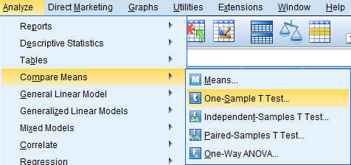

Şekil .. One-Sample T Test Bileşeni

Ortalaması karşılaştırılan değişken Test Variable(s) bölümüne aktarılır ve Test Value değeri 22,34 yazılır. Daha sonra Options butonuna basılır.

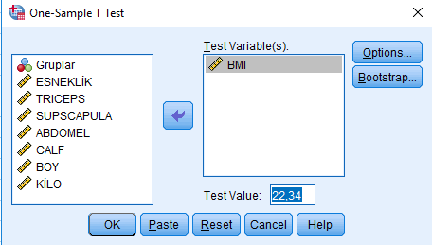

Şekil .. One-Sample T Test Penceresi

Bu bölümde testin güvenirliliği belirlenir. Daha hassas araştırma için %95 değeri %99 olarak değiştirilebilir. Gerekli ayarlamalar yapılarak Continue butonuna basılır.

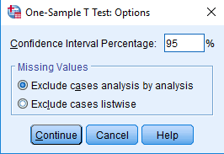

Şekil .. Options Penceresi

En sonunda şekil 4.2’deki pencerede bulunan OK butonuna basılır ve t testi yapılır.

### Sonuçların Yorumlanması

Analiz çalıştırıldıktan sonra karşılaşılan tablolar Şekil 4.4’te ve Şekil 4.5’te verilmiştir.

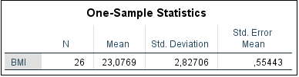

Şekil .. BMI Değerine İlişkin İstatistikler

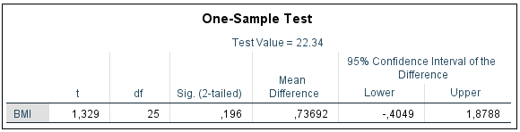

Şekil .. Tek Örneklem İçin T Testi Sonuçları

Şekil 4.4. incelendiğinde BMI değişkenine ait örneklem sayısının 26 olduğu, bu örnekleme ilişkin ortalama değerinin yaklaşık 23,08 $∓$ 2,83’tür.

Şekil 4.5. incelendiğinde ise BMI değişkenine ait serbestlik derecesi 25’tir. Bunların dışında t hesaplanan değeri yaklaşık 1,33 olmakla birlikte p değeri 0,196 olarak görülmektedir. p > 0,05 olduğundan H0 kabul edilir.

Buna göre **istatistiksel karar;** öngörülen BMI değeri (22,34) ile ölçümler sonucu hesaplanan BMI değeri (23,08) arasında istatistiksel açıdan anlamlı bir farklılık yoktur.

## INDEPENDENT-SAMPLES T TEST İÇİN UYGULAMA

### Problemin Belirlenmesi

Metabolik Hastalıklar birimine gelen kontrol amaçlı hastalar ve deneklere ait ortalama kas esneklik oranlarının arasında fark olup olmadığını araştırılacaktır.

### Hipotezin Kurulması

Bir önceki bölümde anlatılan probleme ilişkin hipotez aşağıda verilmiştir

Ho: Kontrol edilen hastalara ait kas esneklik oranıyla denek hastaların kas esneklik oranları arasında farklılık yoktur.

Hs: Kontrol edilen hastalara ait kas esneklik oranıyla denek hastaların kas esneklik oranları arasında farklılık vardır.

### Problemin Analizi

Öncelikle Compare Means menüsünün altından Independent-Samples T Test bileşeni açılır.

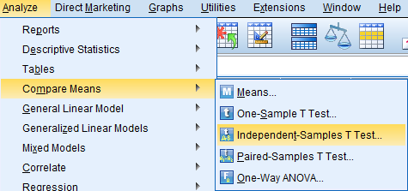

Şekil .. Independent-Samples T Test Bileşeni

Açılan pencerede, sol taraftaki değişkenler içerisinden bağımlı değişken olan ESNEKLİK, Test Variable(s) bölümüne, Gruplar değişkeni ise Grouping Variable bölümüne aktarılır.

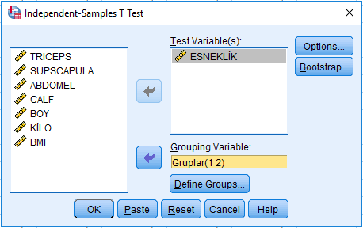

Şekil .. Independent-Samples T Test Penceresi

Grupları tanımlamak için Define Groups butonuna basılır ve açılan pencerede grupların veri sayfasındaki kodları girilir. Denek=1 ve Kontrol=2 olarak kodlanmıştı.

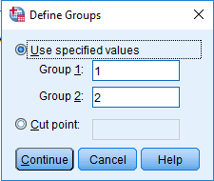

Şekil .. Define Groups Penceresinden Grupları Belirleme

Define Groups penceresinden Continue butonuna bastıktan sonra Şekil 4.7’de bulunan Options butonu tıklanır. Açılan pencerede güven düzeyi %95 olarak belirlenir.

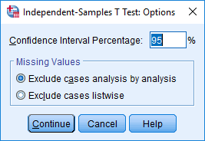

Şekil .. Options Penceresi

En sonunda Şekil 4.7’deki pencerede bulunan OK butonuna basılır ve işlem onaylanır.

### Sonuçların Yorumlanması

Analiz çalıştırıldıktan sonra karşılaşılan tablolar Şekil 4.10’da ve Şekil 4.11’de gösterilmiştir.

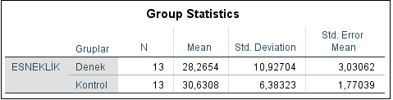

Şekil .. Grup İstatistikleri

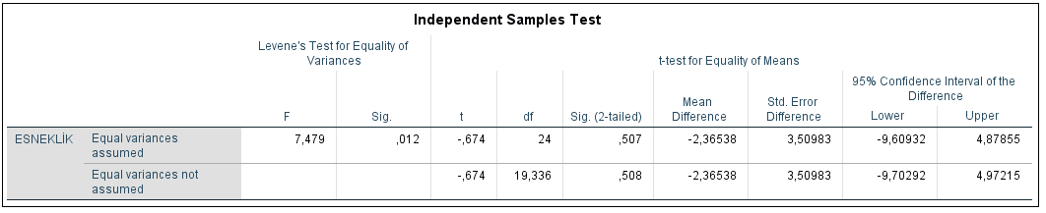

Şekil .. Bağımsız Örneklem İçin T Testi Sonuçları

Şekil 4.10 incelendiğinde Esneklik değerine ilişkin Denek ve Kontrol grubuna ait örneklem sayısının 13 olduğu ve Denek grubuna ilişkin ortalama değerin yaklaşık 28,27 $∓$ 10,93 olduğu; Kontrol grubuna ilişkin ortalama değerin ise yaklaşık 30,63 $∓$ 6,38 olduğu görülmektedir.

Şekil 4.11 incelendiğinde ise Esneklik değerlerinin gruplara göre karşılaştırılması yapılacaktır. Test sonuçlarına göre karar verilecek olursa; 0,05 anlamlılık düzeyinde p=0,507 olup p>0,05 olduğundan H0 hipotezi kabul edilir.

Buna göre **istatistiksel karar;** kontrol edilen hastalara ait kas esneklik oranıyla, denek hastaların kas esneklik oranları arasında farklılık yoktur.

## ONE-WAY ANOVA İÇİN UYGULAMA

### Problemin Belirlenmesi

Metabolizma Hastalıkları birimine kontrol için gelen hastaların ve deneklerin boy ortalamaları arasında farklılık olup olmadığını araştırınız. Eğer bir farklılık söz konusu ise bu farklılığı Tukey ya da Scheffe testi ile belirleyiniz.

### Hipotezin Kurulması

H0: Gruplar arası boy ortalamaları arasında fark yoktur.

Hs: Gruplar arası boy ortalamaları arasında fark vardır.

### Problemin Analizi

Öncelikle Compare Means menüsünün altından One-Way ANOVA bileşeni açılır.

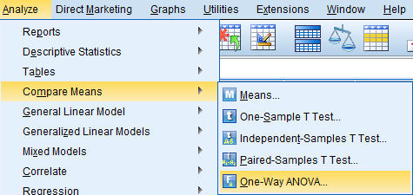

Şekil .. One-Way ANOVA Bileşeni

Açılan pencerede, sol taraftaki değişkenler içerisinden Boy bağımlı değişken olarak seçilir. Ardından Gruplar değişkeni faktör olarak belirlenir.

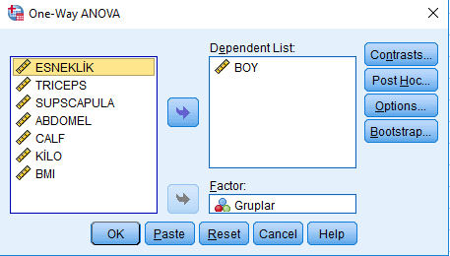

Şekil .. One-Way ANOVA Penceresi

Daha sonra varyans analizlerine ilave olarak Tukey ya da Scheffe testi yapılmaktadır. Burada Gruplar değişkenindeki N değerleri eşit olduğu için Tukey testini yapacağız. Bunun için Şekil 4.13’deki Post Hoc Multiple Comparisons butonuna basılır ve Tukey testi işaretlenir.

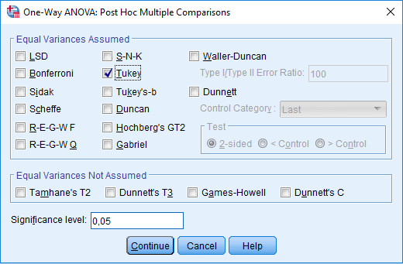

Şekil .. Post Hoc Multiple Comparisons Penceresi

Şekil 4.14’deki Continue butonuna bastıktan sonra Şekil 4.13’deki Options butonuna basılır. Yapılacak istatistiksel analizde tanımlayıcı istatistikler ve parametrik test varsayımları mutlaka yapılmalıdır. Bu sebeple açılan pencerede Descriptive ve varyansların homojenliği testi seçenekleri işaretlenir. Grafik eklemek için de Means plot sekmesi işaretlenir.

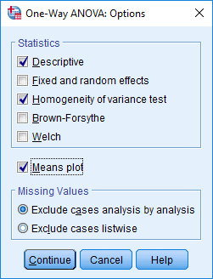

Şekil .. Options Penceresi

Şekil 4.15’de Continue butonuna basılır. Ardından Şekil 4.13’deki OK butonuna basılır.

### Sonuçların Yorumlanması

Analiz çalıştırıldıktan sonra karşılaşılan tablolar aşağıda gösterilmiştir.

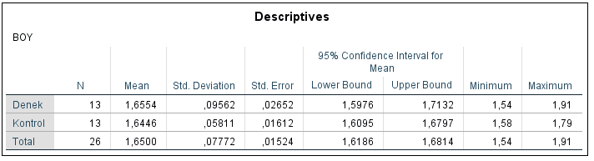

Şekil .. Descriptives

Şekil 4.16 incelendiğinde tanımlayıcı istatistik değerinin en yüksek boy değeri Denek grubuna (1,66 $∓$ 0,096) ait olduğu görülmüştür.

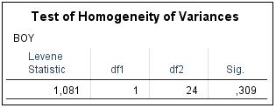

Şekil .. Varyansların Homojenliği Testi

Şekil 4.17 incelendiğinde p değeri (0,309) 0,05’ten büyük olduğu için varyans değerleri homojen olarak dağılmıştır.

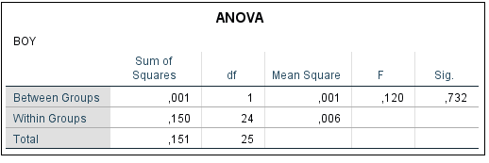

Şekil .. ANOVA

Şekil 4.18 incelendiğinde p değeri (0,732), 0,05 değerinden büyük olduğu için H0 hipotezi kabul edilir. Buna göre **istatistiksel karar;** gruplar arasında istatistiksel olarak anlamlı bir fark bulunmamaktadır. Gruplar arası fark olmadığından Tukey testi yapılmamıştır.

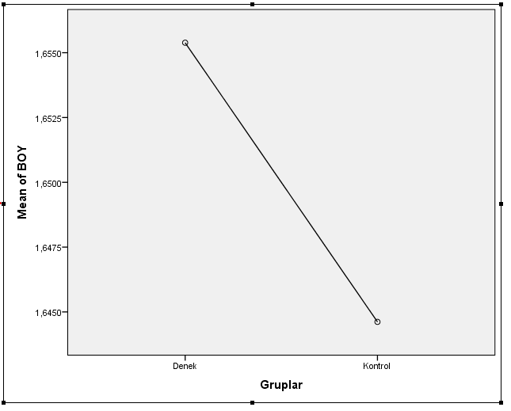

Şekil .. Means Plots

Şekil 4.19 incelendiğinde ise Denek grubundan Kontrol grubuna geçildikçe boy uzunluklarının azaldığı görülmektedir.

Not: Probleme ilişkin grup sayışı üçten az olduğu için etkili sonuç vermeyecektir ancak modülün kullanımını anlatmak için problem ele alınmıştır.